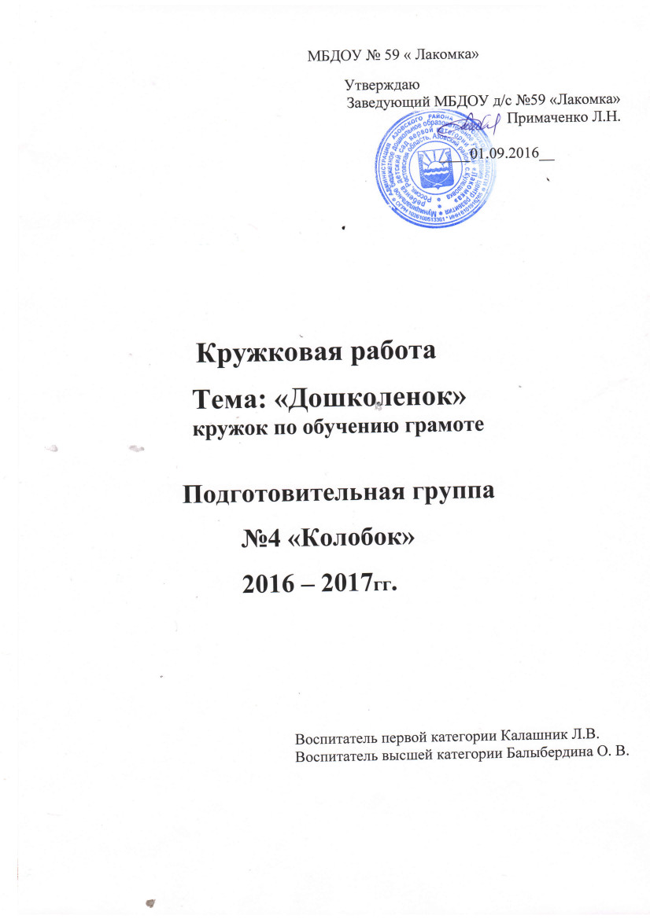

Список детей: 27
Мальчиков: 11
Девочек: 17

Содержание
1. Пояснительная записка
2. Календарно-тематическое планирование
3. Информационно-методическое обеспечение

Пояснительная записка.
Для овладения грамотой, то есть первоначальными
навыками чтения и письма, прежде всего
необходимо достаточное развитие
фонематического слуха произносительной
стороны речи, что служит основой овладения
навыками звукобуквенного анализа.
А.Р. Лурия

Актуальность. Сегодня будущим школьникам предлагается выбор образовательного учреждения, профиля образования, программ, учебников, итоговых экзаменов. Продолжается дифференциация, структурная перестройка сети образовательных учреждений. Поэтому подготовить ребенка к школе, школьному обучению, помочь ему перейти на новую ступень, поддержать его, протянуть руку помощи – задача не только воспитателей, учителей, но и родителей.
Десятилетиями накапливались проблемы во всех важнейших сферах жизни детей. Их решение зависит не только от усилий семьи, но и от деятельности многих других социальных институтов, участвующих в процессе социализации, воспитании и образовании детей. Детство – это процесс взросления, это жизнь человека, переходящего из одного качественного состояния в другое, более высокое. В широком понимании все дошкольное детство подготавливает переход на новую ступень развития. Перед дошкольником откроются двери школы, он вступит в «Эру восхождения к социальной зрелости» (А. В. Петровский). Если ребенок, ушедший в школу, в первом классе не справляется с заданием по разделу обучение грамоте, не осознает, что звук произносится, а буква пишется, слова состоят из слогов, из слов можно составить предложения и т.д., то естественно у него возникают трудности. Ребенок уже не хочет учиться в школе. Львиная доля учебных трудностей ребенка в 1-2 классах является следствием «хвостов» в дошкольном возрасте, а следовательно и родительских упущений. Необходимо помнить, что обучение рассматривается как двусторонний процесс, в котором педагог носитель знаний и опыта и как организатор обучения считается доминирующей фигурой.
В программе данного кружка так же используются частично логопедические методики и технологии для детей дошкольного возраста.

Цель кружка: развитие звуковой стороны речи, ознакомление со знаковой системой языка и подготовка руки к письму.

Основные направления работы кружка:
- Развитие фонематического слуха и произносительной стороны речи;
- Развитие навыков звукобуквенного анализа слов;
- Формирование буквенного гнозиса;
- Развитие ручной умелости и графомоторных навыков;
- Развитие мыслительных операций, моделирование артикуляции звуков;
- Формирование интереса к чтению.
- Развитие психических процессов.

Задачи:
1. Формирование интереса к процессу обучения.
2. Развитие звуковой культуры речи.
3. Умение проводить звуковой анализ и синтез слов, сравнение слов по
звуковому составу.
4. Развитие умений говорить и слушать других людей.
5. Развитие интереса и внимания к слову, к собственной речи, к речи
окружающих.
6. Обогащение словарного запаса детей.
7. Усвоение единиц языка: звук, слог, слово, предложение.

Ожидаемые результаты
К концу курса дети могут:
♣Различать понятия «звук», «слог», «слово», «предложение».
♣Выделять слова в предложении, определять их место.
♣Составлять предложение с заданным словом.
♣Делить слова на слоги, считать слоги в слове.
♣Составлять слова из готовых слогов.
♣Знать, что в слове один слог – главный, ударный.
♣Иметь представление о классификации звуков (гласный – согласный, твердый – мягкий, звонкий – глухой).
♣Проводить звуковой анализ слов из 3 – 5-ти звуков.
♣Понимать и различать понятия «звук» и «буква».
♣Читать простые по звукобуквенному составу слова.

Информационно-методическое обеспечение.

1. Васильева С.В., Соколова Н.//Логопедические игры для дошкольников (с приложением). - М.:«Школьная пресса», 2001.
2. Варенцова Н.С. Обучение дошкольников грамоте. Пособие для педагогов. Для занятий с детьми 3-7 лет. – М.: Мозаика-Синтез, 2009.
3. Глинка Г.А. Буду говорить, читать, писать правильно. СПб: Питер, 1996.
4. Журова Л.Е «Обучение грамоте в детском саду». М.: «Педагогика», 1978г.
5. Картотека «Пальчиковые игры»
6. Картотека «Артикуляционная гимнастика»
7. Картотека «Дидактические игры для развития зрительного внимания»
8. Козырева Л.М. Звуковые разминки и упражнения для совершенствования техники чтения, Москва: Издательство Школа 2000.
9. Крупенчук О.И.// Научите меня говорить правильно. – С.-Пб.: Литера, 2001.
10. Е.В. Кузнецова, Е.В. Тихонова //Ступеньки к школе. Обучение грамоте детей с нарушениями речи: Конспекты занятий.-М.: ТЦ «Сфера», 1999
11. Куликова Т.А. Мастерская букв, М.: 1997.
12. Лопухина И. Логопедия – 550 занимательных упражнений для развития речи, М.: «Аквариум», 1996.

